Жители Обручевского района встретились со спасателями

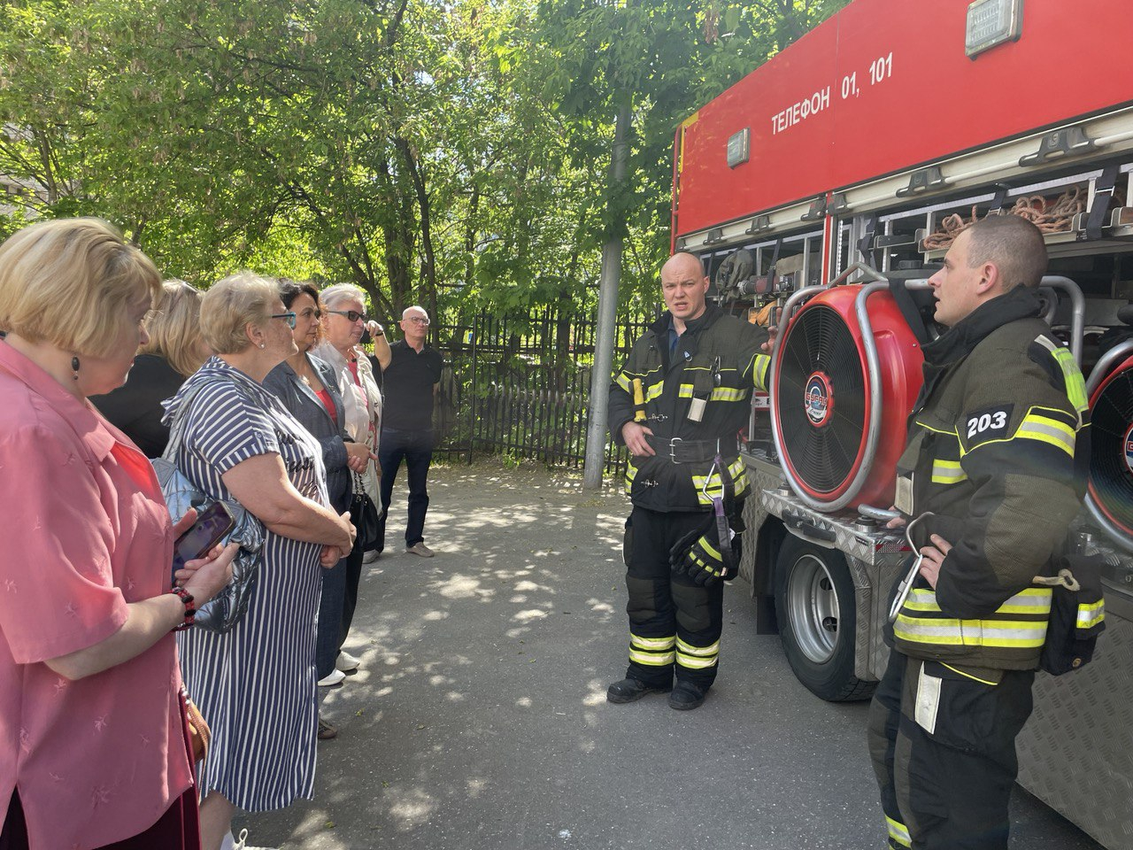

Спасатели приехали в Обручевский район, чтобы рассказать и показать жителям, как они устраняют пожар и его последствия, какие возможности дает оснащение пожарно-спасательного автомобиля и, как следует попавшим в беду людям себя вести, чтобы избежать несчастных случаев.

«Автомобиль, на котором мы приехали, доставляет к месту происшествия личный состав, пожарно-техническое вооружение и аварийно-спасательное оборудование. Техника очень эффективная и современная», - с гордостью начал свой рассказ командир отделения пожарно-спасательного отряда №203 ГКУ «Пожарно-спасательный центр» Дмитрий Лаптев.

Профессионалы умело продемонстрировали оборудование автомобиля, разъясняя его специфику и условия применения. И самое главное, они рассказали о мерах, позволяющих избежать нежелательные последствия во время пожара и других чрезвычайных ситуациях, приводя яркие примеры из опыта работы.

«Такого рода «выездные экскурсии», позволяющие жителям получить ответы на интересующие вопросы из первых уст от специалистов пожарного дела получить ответы на интересующие вопросы и вживую рассмотреть спасательную технику, которую не раз профессионалы применяли для спасения человеческих жизней, являются составной частью большой противопожарной профилактической работы на территории Москвы, которую планомерно проводит Департамент по делам гражданской обороны, чрезвычайным ситуациям и пожарной безопасности», - отметила заместитель начальника Управления по ЮЗАО Венера Юмаева.